UNIVERSITE DE LA SORBONNE NOUVELLE - PARIS 3
Année universitaire 2001-2002
2ème SESSION
SLMD2 (Informatique)
Enseignant responsable : Maria ZIMINA

Réalisation d’un site WEB (Deuxième partie)

1- Suite sur les balises HTML : les FRAMES
- Netscape a introduit la possibilité de diviser la fenêtre du navigateur en plusieurs panneaux ou cadres indépendants (en anglais, frames), contenant chacun un document HTML différent. Cette extension a ensuite été intégrée dans la norme HTML. Ceci s'avère très pratique (à condition de ne pas en abuser) notamment pour afficher un sommaire fixe dans l'un des panneaux (souvent placé verticalement à gauche de l'écran).
- Le document principal, dans lequel est définie la structure multi-cadres, est un document HTML normal à la différence que la balise BODY est remplacée par la balise FRAMESET dans laquelle la division de la fenêtre est décrite.
- A l'intérieur de cette balise on trouve une série de balise FRAME dont chacune définit un cadre avec un paramètre SRC pour indiquer l'adresse (URL) du document HTML à afficher dans ce cadre.
- Le marqueur FRAMESET peut éventuellement être suivi par un marqueur NOFRAMES contenant une version du document destiné aux navigateurs qui ne savent pas afficher les multi-cadres. Par contre, le contenu de cette partie n'est pas affiché si le navigateur a correctement interprété les cadres multiples.

2- Structure générale d'un document multi-cadres

<HTML>
<HEAD> ... </HEAD>

<FRAMESET> Définition de la division en cadres et
... des documents à afficher dans chacun d'eux
</FRAMESET>

<NOFRAMES>
<BODY> Document alternatif pour les navigateurs
... ne supportant pas la division en cadres.
</BODY>
</NOFRAMES>
</HTML>
- La balise <FRAMESET> ne peut comporter que l'un ou l'autre des attributs ROWS ou COLS permettant ainsi de diviser la fenêtre du document principal, respectivement en lignes OU en colonnes.
- Pour pouvoir poursuivre la subdivision en frames de la division déjà créée, il faut alors imbriquer d'autres commandes <FRAMESET> à l'intérieur de la première.

Exemple :
<FRAMESET>…</FRAMESET> | Définit une structure de frames (remplace alors le tag <BODY> … </BODY>
<FRAMESET rows= "x%", "y%", …" | Division horizontale de la fenêtre en %
<FRAMESET cols= "x%", "y%", …" | Division verticale de la fenêtre en %
<FRAMESET src="fichier.htm"> | Fichier affiché dans une fenêtre de frames
<NOFRAMES>…</NOFRAMES> | Contenu pour les browsers non prévus pour les frames
<FRAME> | Définit une frame individuelle dans une structure de frames (FRAMESET)

2
3
1
Paramètres de <FRAME>
<FRAMESET ROWS="20%, 80%">
<FRAME SRC="frame1.htm" NAME="gauche">
<FRAMESET COLS="50%, 50%">
FRAME SRC="frame2.htm" NAME="droit_haut">
<FRAME SRC="frame3.htm" NAME="droit_bas">
</FRAMESET>

</FRAMESET>

<FRAMESET COLS="20%, 80%">
<FRAME SRC="frame1.htm" NAME="gauche">
<FRAME SRC="frame2.htm" NAME="droite">
</FRAMESET>

<FRAMESET ROWS="80%, 20%">
<FRAME SRC="frame1.htm" NAME="haut">
<FRAME SRC="frame2.htm" NAME="bas">
</FRAMESET>
1
2
1
2
- <FRAME SCR = "fichier.htm "> - définit le contenu d'un cadre (dont la dimension a déjà été définie). Si le fichier n'est pas local, il faut indiquer l'URL du document à afficher.
- <NAME = "nom du cadre" >
- SCROLLING = "yes" | "no" | "auto" - impose ou non la présence de barre de défilement.
Si on choisit SCROLLING = "auto" , les barres de défilement apparaîtront en cas de besoin.
- NORESIZE = interdit la modification de la taille par l'utilisateur (par défaut, tous les cadres sont modifiables).
Paramètres de <FRAMESET>
BORDER= définit l’espace entre les frames
BORDERCOLOR= définit la couleur de l’espace entre les frames
COLS= définit une série des frames en colone. Chaque élément de la liste est séparé par une virgule et donne la taille initiale de la colonne
ROWS= définit la liste des frames à créer. Chaque élément de la liste est séparé par une virgule et donne la taille initiale de la ligne
FRAMEBORDER= permet d’encadrer les frames
FRAMESPACING= permet de rajouter de l’espace entre les frames (en pixels)

3- Liens entre les frames
- En l'absence d'indication complémentaire, une marque habituelle d'hyperlien
<A HREF=" adresse d'un document" > .... </A>, placée dans un cadre commandera l'affichage de ce document à l'intérieur du cadre même.
- Si l'hyperlien doit provoquer l'affichage dans un autre cadre, il faut préciser le nom du cadre de destination, indiqué comme valeur du paramètre TARGET
Ainsi : <A HREF=" doc1.htm" TARGET = "cadre3" >voir ce document </A> affichera le document doc1.htm dans le cadre nommé cadre3.
NB ! Il existe 4 noms pré-définis :
_blank ouvre le lien dans un nouveau navigateur
_self ouvre le lien dans la frame courante
_parent ouvre le lien dans la frame "mère". (il est possible d’imbriquer les frames)
_top ouvre le lien en pleine page
Exemple : <A HREF="lien.html" TARGET="_blank">…</A>

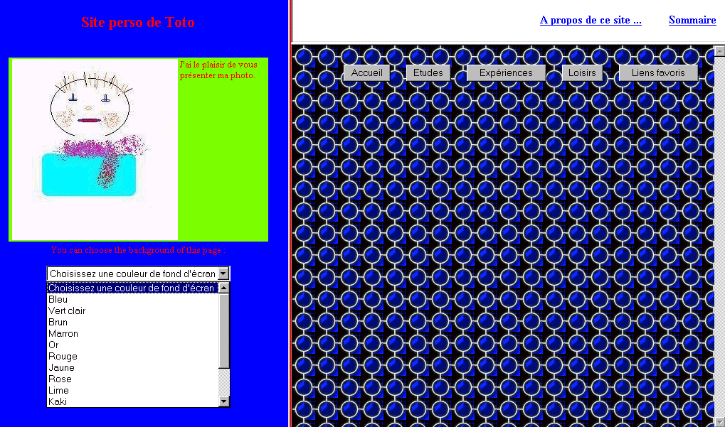
Implanter une structure de frames sur votre site. Par exemple :
Fichier1.htm
Fichier2.htm
Fichier3.htm

Lorsque l'utilisateur clique sur le lien "A propos de ce site" le fichier correspondant s'affiche dans le cadre en bas à droite.

